**一、功能介绍**

树莓派智能贴身管家拥有一个动力强劲的大风扇，采用主动散热安装方式，散热效果明显，支持I2C控制调速，比肩电脑散热风扇；扩展板内置三颗RGB全彩编程灯，可以根据手动操作显示喜欢的颜色以及特效，直接发命令即可实现流水灯、跑马灯、彩虹灯等RGB灯特效，一个高级的树莓派风冷散热器呈现在眼前；40pin引脚直接插入到树莓派上的40pin插针上，还另外扩展出40pin插针，不影响连接GPIO口；不仅如此，扩展板上还预留oled显示屏的位置，可以用来显示树莓派的CPU温度、运行内存和IP地址等信息，真的是一款非常实用的扩展板。

**二、元件位置**

1.树莓派智能贴身管家正面

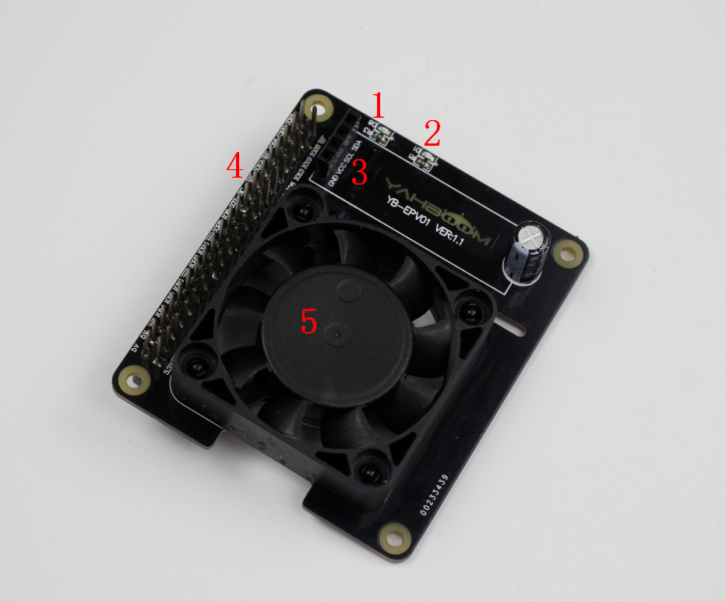

2.树莓派智能贴身管家背面

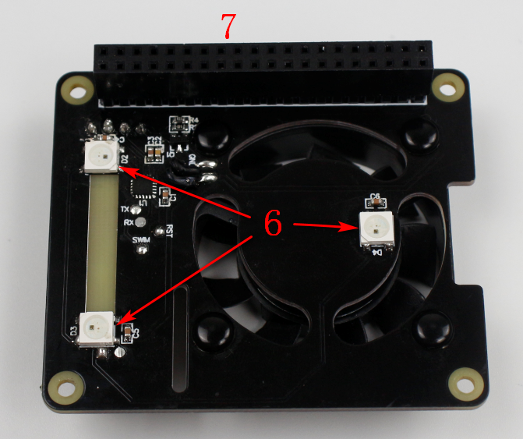

1.D8指示灯

插入树莓派4B，可用于指示树莓派4B开机/关机状态：

D8指示灯连接树莓派3.3V引脚，如果树莓派开机，则3.3V引脚电压为3.3V高电压，D8常亮；如果树莓派关机或者异常，则3.3V引脚无电压，D8熄灭。

注意：树莓派3B+不管开机与否，只要USB插上电，3.3V引脚都有输出3.3V电压；除非树莓派异常时，3.3V引脚才会无电压。

2.D1指示灯

单片机运行指示灯，正常开机后， D1指示灯会亮呼吸灯的效果。如果发现D1指示灯没有呼吸效果，则表示单片机没有运行，或者程序不对。

3.I2C接口（oled显示屏）

可以插入128*32 oled显示屏，用于树莓派程序驱动显示屏显示系统信息，或者其他图片等。

4.40pin公排针

直连树莓派上的40pin排针，与原来树莓派上的40pin排针的功能一致。

5.风扇

用于散热，可以通过树莓派发送命令给单片机来调节风扇的转速。

6.三颗RGB灯

用于展示RGB灯特效，可以通过树莓派发送命令给单片机修改颜色和效果。

7.排针插座

直接插入树莓派的排针。

**三、开机启动**

1.树莓派智能贴身管家上电自动开机，底部的三个RGB灯亮绿色，并且亮度逐渐增大，最大时保持常亮，此时单片机初始化完成，D1指示灯开始运行呼吸灯效果，表示单片机运行正常。

2.如果树莓派没有运行程序驱动扩展板运行的话，扩展板的风扇和RGB灯默认是不工作的，可以直接运行install.sh安装开机自启动的程序，或者自己根据通讯协议的内容，编写代码控制扩展板。

**四、安装示意图**

